103 學年度第 2 學期 班級讀書會記錄單
班級： 291 圖書股長： 劉詩涵 (請簽名)
運用課程： 5/15第七節班會 參加人數：共 37 人
活動地點：291教室
活動時間： 5 月 15 日(自 14:50 至 15:40 )
讀書會指導老師或領導人：
黃雅雯 (請簽名)
- 研究主題或導讀的書籍
*書名(主題)：從謊言開始的旅程:熊本少年一個人的東京業旅行
*作者：喜多川泰 *譯者：陳若
*其他參考資料或圖書：從謊言開始的旅程:熊本少年一個人的東京業旅行
*討論內容：人生中會有多少個善意的謊言?為了自己的面子為了不傷害到對方的心等..
這一本書的主角最初只是為了面子問題而說謊，之後又不得不去圓謊，在這過程中遇到了生命的貴人、一生的轉捩點。在這旅程的第一天，他就遇到了最重要的貴人─機場販賣部的阿姨。要是主角沒有趕不上飛機，他就不會遇到她，更不會經歷這些「幾年後，會變成美好回憶」的苦頭，不會因此成長。阿姨告訴他：「有些事主動去做會比被動來的開心。」剛開始他無法理解這句話只是去做，但他做了發現可以從這件事中得到對方的笑容，他因此變得喜歡為人服務！在這樣的過程，每遇見一個幫助他的人，他就盡可能做他能為對方做的事，整理家裡、清車廂、掃廁所，對我而言是非常值得學習的地方。在這樣的過程，遇見的每一個人都帶給他一些啟發：「不要帶著別人給得眼鏡去看世界。」從小到大，我們都只知到長輩說什麼，我們就做什麼，從來沒去思考，為甚麼要這樣做?你的人生只屬於你自己，發生的一切都必須自己扛起責任。因為如此我們更要去反思更要去以不同的角度面對自己的人生!
- 執行方式
□ 討論會 □ 參觀 □ 看影片或媒體  其他：閱讀書本寫心得
- 成效評估 (由讀書會指導老師填寫)
提前讓同學閱讀本書，再藉由撰寫讀後心得方式，讓同學思考本書各個人物逤要教給主角及讀者們的人生智慧。
書中主角與同學們年紀相仿，心中對人生的疑惑也相似，藉著閱讀書中主角的經
歷，也讓同學思索：自己是不是太幼稚？太不成熟？不會為人著想？覺得生火中的一
切都是理所當然？自己是否該做些改變？
藉由閱讀、思考、討論方式讓同學習得智慧，不流於說教，是本次班級讀書會
最大收穫!
(資料填寫後，請寄至 kfshlib@kfsh.hc.edu.tw信箱)

103 學年度第 2 學期 班級讀書會 活動照片

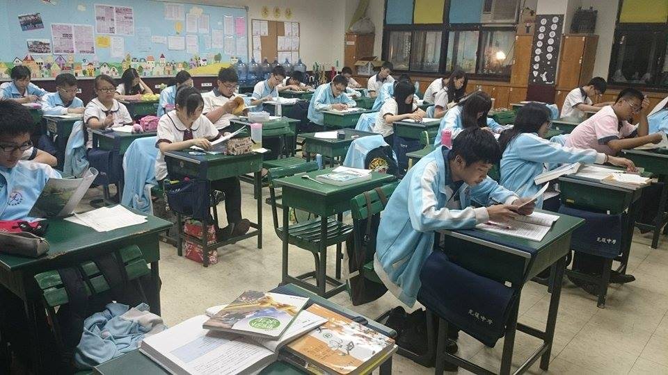 | 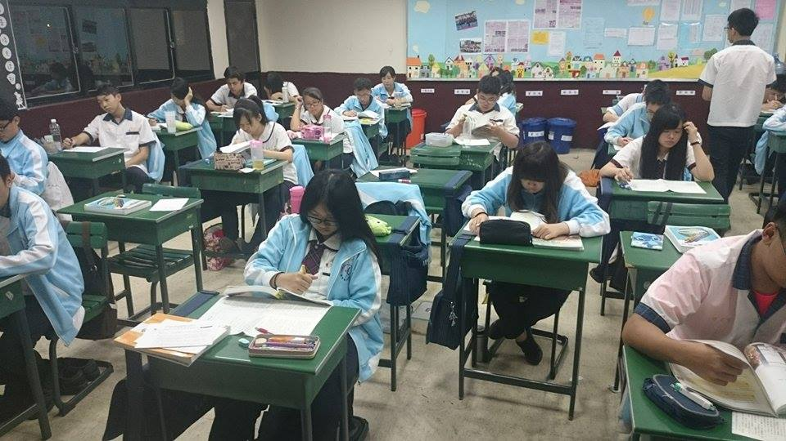
觀看文書 | 觀看文書
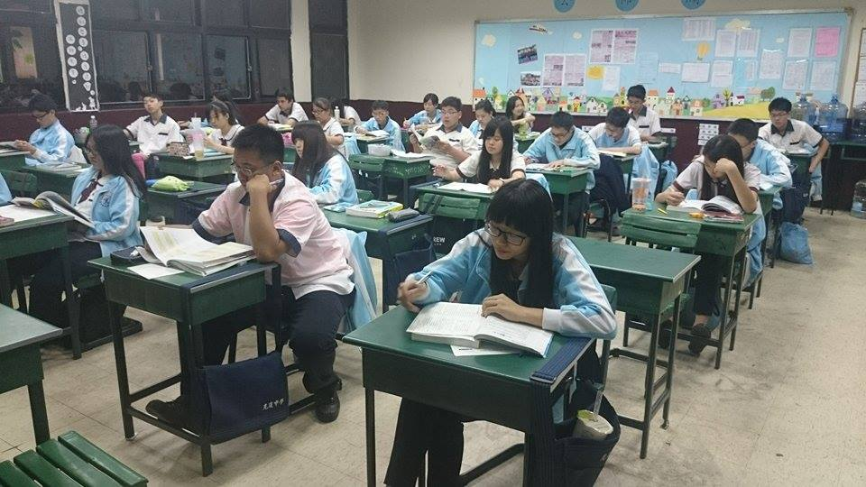 | 